**北京大学医学部关于2014年教师资格认定工作的通知**

根据《中华人民共和国教师法》、《教师资格条例》、《<教师资格条例>实施办法》和北京市贯彻《<教师资格条例>实施办法》的实施意见，根据北京大学人事部要求，现将有关事项通知如下：

**一、基本条件及认定范围**

1. 认定基本条件：申请认定高等学校教师资格者应当符合以下4个条件：中国公民身份、思想品德条件、学历条件和教育教学能力条件。

2. 认定范围：未达到国家法定退休年龄、具备《教师法》规定认定高校教师资格条件，在高校教育教学岗位工作的在编专任教师、高等学校附属医院临床教学人员（具有教授、副教授教师职务）。

3. 高等学校教辅人员、工勤人员、行政人员不能认定高等学校教师资格。

4. 已经申报并获得高等学校教师资格的老师不得重复申报。

**二、时间安排**

1. 申请人于2014年9月30日前将申报材料报送至各二级单位人事处。

2. 各二级单位对申请材料进行初审，并将合格材料于2014年10月8日前报送医学部人事处审核。

3. 2014年10月8～9日医学部人事处审核

4. 2014年10月11～13日医学部高校教师资格专家审查委员会审议

5. 2014年10月14～20日公示

6. 2014年10月21～22日将材料报送至北京市教师资格认定事务中心

**三、申请人需提交材料**

1. 《教师资格认定申请表》和《思想品德鉴定表》

申请人于2014年**9月19～26日**8:30～22:00网上(http//www.bjtcc.org.cn）填报《教师资格认定申请表》和《思想品德鉴定表》后用**A4**纸自行**正反面**打印或双面复印。本人签字(一式两份)。《思想品德鉴定表》由各二级单位人事处按要求填好（**4～11**栏）并与《教师资格认定申请表》（“**教育教学能力测试结果**”栏填好并**签字**）一起用胶水将左侧粘贴整齐。

2. 首都师范大学高师培训中心颁发的高等教育学、高等教育心理学合格证书**原件**及复印件。

3. 普通话水平测试等级证书**原件**和复印件。

4. 身份证**原件**和复印件；学历、学位证书**原件**和复印件。

5. 本人近期免冠正面1寸证件照片1张（与上传照片为同一底版，**背面写明单位及姓名**）

**注：具有教授、副教授职务或具有博士学位的教师提供1、4、5项**

**▲ 复印件一律用A4纸复印**

**四、工作要求**

1. 各二级单位应及时将教师资格认定的有关政策、条件、申报时间等有关信息进行发布，使申请人了解资格认定有关政策规定。

2. 严格把关，不得擅自扩大申报范围。

3. 对申请人上报的认定材料按规定的要求认真、细致地审核，凡不符合要求的，不予认定。

**五、其他**

1. 联系人：张振民 82801246 zhangzhenmin@bjmu.edu.cn 医学部人事处人才开发办公室。

2.有关“教师资格认定管理信息系统”，如遇技术问题，请拨打技术咨询热线：010－82089117

**六、网上申报注意事项及流程图**

（一）申请人填写《教师资格认定申请表》时，

1. 本人简历从**高中**填起；

2. “**专业类别**”一项凡具有教授、副教授职务或具有博士学位者均填写为“**师范教育类**”；

3. “**职称**”一般需填写**教学职称**（如教授、副教授等）；

4. “**现从事职业**”填写“**在职教学人员**”；

5. “**申请任教学科**”A、B、C三类中如遇相同学科，选择其中的任意一个学科即可；

6. 如申请人是具有教授、副教授职务者或具有博士学位者，在网上填写“**两学修学情况**”时应选择“**符合其他特许条款**”项。

（二）《思想品德鉴定表》中第10和11栏填写要求：

鉴定单位：北京大学 鉴定单位地址：北京市海淀区颐和园路5号

电 话：62751223 邮 编：100871

**注：**本部及临床医院的认定均需是教学系列职称者，其他系列不得申报。

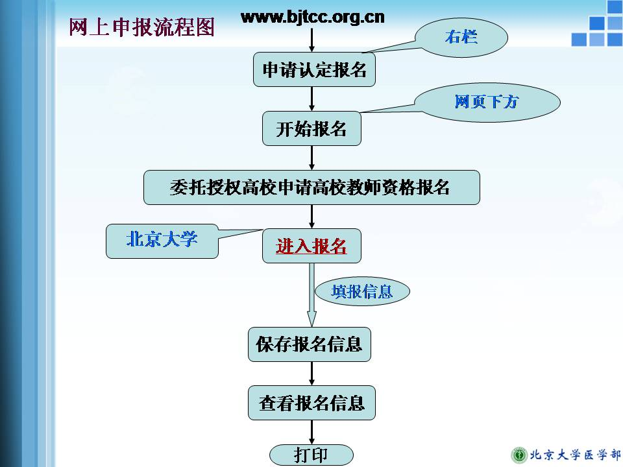

北京大学医学部人事处

2014年9月15日